Предмет: геометрия
Класс: 7
Тема урока: Медианы, биссектрисы и высоты треугольника
Цели урока:
ДЕЯТЕЛЬНОСТНАЯ:
Осуществление анализа геометрического чертежа, описание отрезков, показанных на чертеже
ПРЕДМЕТНО-ДИДАКТИЧЕСКАЯ
Систематизация знаний медиане, биссектрисе, высоте
Результаты урока
предметные:
В результате урока учащиеся будут
ЗНАТЬ: определение медианы, биссектрисы и высоты треугольника и их свойства
метапредметные
В результате урока будут сформированы универсальные учебные действия:
- умение работать с опорным конспектом, извлекать из него уже имеющуюся информацию и дополнять ее;
- умение представлять изученный материал товарищам по классу.
личностные: самостоятельность в приобретении новых знаний и практических умений, умение работать в коллективе, слушать собеседника и вести диалог, аргументировать свою точку зрения, проявляют положительное отношение к изучению материала

Используемые ресурсы МЭШ:
Геометрия 7. Занятие 4. Треугольник. Интернет-урок 4. Медианы, биссектрисы, высоты треугольника
Методика проведения урока:
- Работа в малых группах (3-4 человека)

Особенности работы в малой группе определяются техническими возможностями класса:
Технические возможности | Специфика работы
Класс со стационарными компьютерами по числу групп | Группа собирается около стационарного компьютера, выполняет и обсуждает задания
В классе есть планшетные компьютеры по числу групп | Группа собирается около планшетного компьютера, выполняет и обсуждает задания
В классе есть планшетные компьютеры для каждого учащегося | Учащиеся объединяются в группы, работают индивидуально, выполняя задания МЭШ, затем обсуждают результаты работы в группе

- Работа с опорным конспектом (заполнение недостающей информации) (опорный конспект в приложении 1)

Продолжительность урока:
2 урока по 45 мин.

Технологическая карта урока
№ п/п | Этапы урока | Виды работ (фронтальная, групповая, индивидуальная) | Деятельность учащихся | Информационные ресурсы и инструментарий, которыми обеспечивается каждый этап урока | Формируемые УУД
1. | Организационный этап (5 мин.) | Фронтальная: обсуждение целей и задач урока, правил работы в группах.  Знакомство с опорным конспектом урока.  Знакомство со структурой интернет-урока МЭШ | Делятся на группы.  Изучают опорный конспект. | Компьютер, мультимедийный проектор, опорный конспект | Умение осознавать принимать цели и задачи урока.  Умение анализировать информацию, представленную в конспекте
2. | Работа с ресурсами МЭШ:  1-ая группа: медиана;  2-ая группа: биссектриса;  3-я группа: высота  (15 мин.) | Групповая | Работа с материалами МЭШ:  1 группа: Медиана – рис. 1  2 группа: Биссектриса- рис. 2  3 группа: Высота – рис. 3 | Задания МЭШ:  1 группа  - Сколько медиан можно провести в треугольнике?  - В треугольнике PTM TE— медиана. PT=2 дм, TM=16 см, PM=1 дм 4 см. Найдите длину отрезка EM.  - Задание с открытым ответом  2 группа  - Сколько биссектрис можно провести в треугольнике?  - Выберите верное утверждение.  - В треугольнике ABC ∠A=80°, ∠B=70°, ∠C=30°. BM— биссектриса треугольника ABC. Найдите ∠CBM.  - Задание с открытым ответом  3 группа  - Сколько высот можно провести в треугольнике?  - Запишите высоту треугольника KMH.  - В треугольнике MKN высота KH делит сторону MN пополам, ∠KMH=50°. Высоту KH продолжили за точку H и на её продолжении отложили отрезок HC, равный KH. Затем соединили точки N и C. Найдите  - Задание с открытым ответом | Умения заполнять в конспекте недостающую информацию
3. | Обмен информацией 1 (10 мин.) | Групповая | Члены группы «Медиана» представляют изученный материал другим группам | Материалы МЭШ: медиана – теоретический материал и задания | Умение заполнять в конспекте недостающую информацию
4. | Обмен информацией 2 (10 мин.) | Групповая | Члены группы «Биссектриса» представляют изученный материал другим группам | Материалы МЭШ: биссектриса – теоретический материал и задания | Умение заполнять в конспекте недостающую информацию
5. | Обмен информацией 3 (10 мин.) | Групповая | Члены группы «Высота» представляют изученный материал другим группам | Материалы МЭШ: высота – теоретический материал и задания | Умение заполнять в конспекте недостающую информацию
6. | Обобщение информации (10 мин.) | Фронтальная | Проверка и корректировка записей в итоговом опорном конспекте | Компьютер, мультимедийный проектор, опорный конспект | Умение анализировать свой конспект, находить ошибки и неточности, заполнять в конспекте недостающую информацию
7. | Проверка и корректировка знаний (10 мин). | Фронтальная с элементами индивидуальной | Один учащийся выполняет задание у доски, другие принимают участие в обсуждении и обосновании. | Компьютер, мультимедийный проектор  - Впишите пропущенные термины МЭШ  - Задание Learningapps.org  https://learningapps.org /3059032 | Умение находить ключевые слова в определениях  Умение читать чертеж и классифицировать информацию
8. | Рефлексия (15 мин) | Фронтальная | Обсуждают результаты урока | Компьютер, мультимедийный проектор, заготовка рефлексивной таблицы (приложение 2) | Умение оценивать свои достижения и проблемы
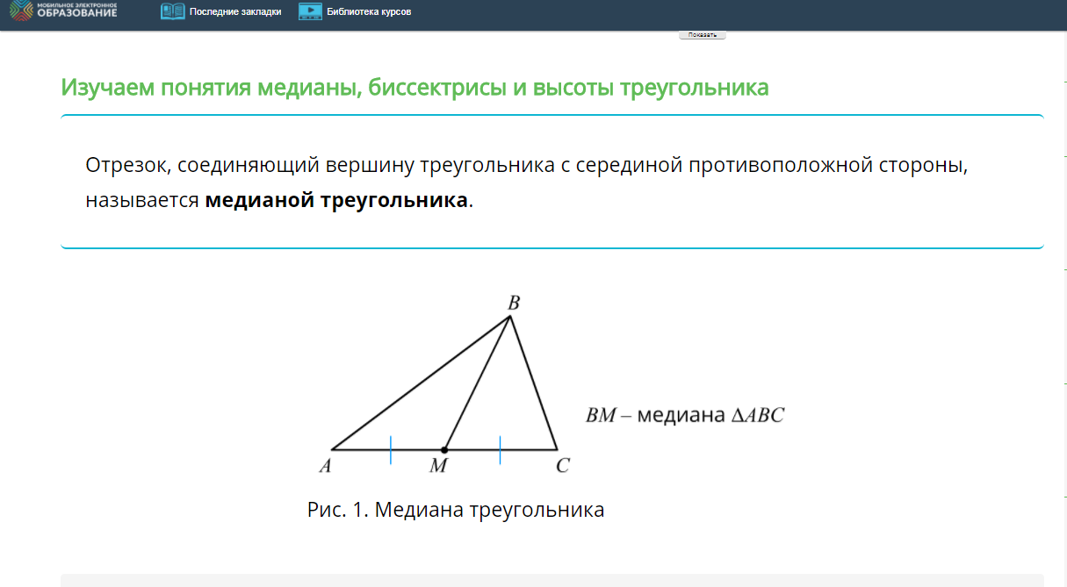
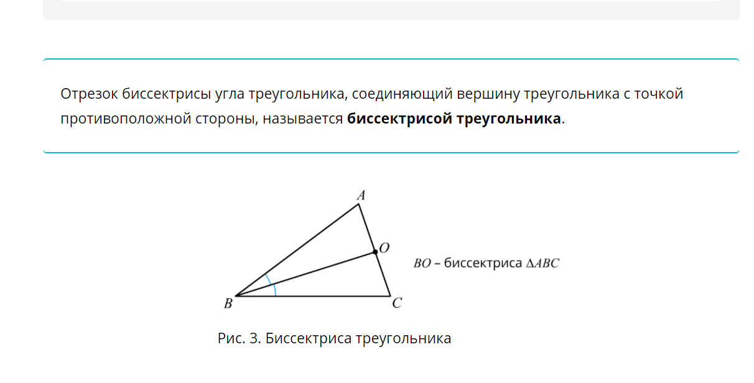

Приложение 1
ОПОРНЫЙ КОНСПЕКТ
МЕДИАНА, БИССЕКТРИСА И ВЫСОТА ТЕУГОЛЬНИКА
ОПРЕДЕЛЕНИЕ  Медиана треугольника — это ________, соединяющий вершину треугольника с ___________ противоположной стороны | ЧЕРТЕЖ  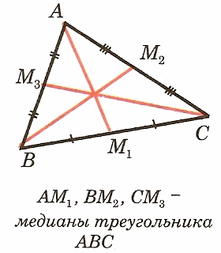
СВОЙСТВА
- Любой треугольник имеет _____ медианы.
- Все медианы находятся _______ треугольника.
- В любом треугольнике медианы пересекается в ______ точке, которая делит каждую из них в отношении 2:1, считая от вершины
- Любая медиана делит треугольник на два треугольника равной площади
ОПРЕДЕЛЕНИЕ  Биссектрисой треугольника называется отрезок ________ угла треугольника, соединяющий вершину с точкой, находящейся на ____________ стороне. | ЧЕРТЕЖ  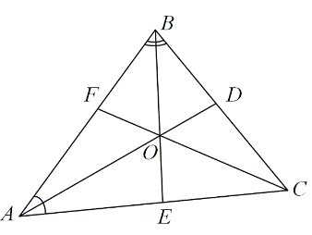  AD, BE, CF –  биссектрисы треугольника ABC
СВОЙСТВА
- Любой треугольник имеет ______ биссектрисы.
- В любом треугольнике биссектрисы пересекается в ______ точке.
- Все биссектрисы находятся _______ треугольника.
ОПРЕДЕЛЕНИЕ  Высота треугольника — ___________, опущенный из вершины треугольника на __________ сторону или прямую, совпадающую с _____________ стороной | ЧЕРТЕЖ  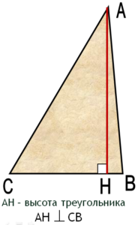
СВОЙСТВА
- Любой треугольник имеет ______ высоты.
- В любом треугольнике высоты пересекается в ______ точке.
- Высоты треугольника могут находится ______, ______ и _____ треугольника.
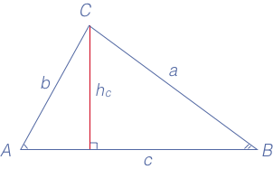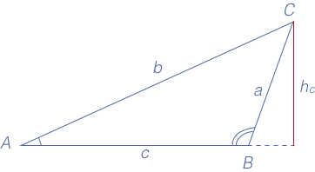

Приложение 2
На уроке узнали | На уроке научились | Опорный конспект помог нам | Ресурсы МЭШ помогли нам
- О трех волшебных отрезках в треугольнике медиане, биссектрисе, высоте;  - Все три волшебные отрезка имеют 2 общие свойства: в любом треугольнике их 3, они пересекаются в одной точке | Искать новую информацию, систематизировать ее | Собрать всю информацию в одном месте и систематизировать ее | Лучше понять и освоить материал, так как выполняли разные задания

